Projet web : Projet informatique dont les livrables ont pour destination le web

Objectifs d’un projet web implique le fond mais surtout la forme, c’est-à-dire que le bon fonctionnement du code est évident, mais pour que le projet se vendent, l’image du produit doit être soigné pour convaincre les clients.

Souvent la forme permet même de vendre des projets peu développés.

Savoir gérer un projet web est très valorisé sur le marché du travail car 80% des entreprises dans l’informatique travaillent sur le web. Exemple ; Google qui possède 97% des parts du marchés du Web.

La gestion de projet implique l’adaptation. Le web évolue constamment, donc le code doit évoluer avec lui. C’est pour cela qu’un développeur doit obligatoirement anticiper afin de s’adapter plus facilement aux nouveautés

ROI = Gain de l’investissement / Cout de l’investissement

**Termes utiles** :

* La définition d’un projet
* Les enjeux d’un projet
  + Avant projets : Frais de licence, matériels, info…
  + Projets : Salaires, sous-traitants
  + Post-projets :
* Les moyens d’un projet web :
  + Financier
  + Technique (outils informatiques, logiciels, bureaux…)
  + Ressources humaines.
* Les contraintes d’un projet web :
  + Compatibilité des systèmes d’exploitation (iOS, Android)
  + Temps
  + Responsive (compatibilité des écrans)
  + Accessibilité
  + Durée des téléchargements
  + Obligation réglementaire
    - CNIL
    - RGPD
    - Propriété intellectuelle
  + Analyse de l’existant

L’arbitrage d’un projet web / comité de pilotage

Contrôle :

* Cout
* Qualité
* Délai

Les étapes d’un projet web

* Les sites statiques : Les pages web sont envoyés au client tel qu’elles sont stockées sur le serveur web
* Les sites dynamiques : leurs javascript est prépondérant, les applications web
* Les extranets : Sites web dont l’accès est restreint

Maitrise d’ouvrage

* Anticipation de risques de ressources
* Médiation lors de conflit de ressources

De manière générale un chef de projet veille a la bonne collaboration des partenaires et la répartition des

3 types de ressources :

* Types de travail (développeurs, technicien support, heures, RH)
* Consommables (Ordinateurs, licences et logiciels, salariés, frais de transport)
* Frais de déplacement

Macro-planning : Avoir une vue d’ensemble du projet

**Taches :**

* **Travail de gantt**
* **Documents types devis/facture**
* **Cahier des charges**

**Les méthodologies de gestion de projet :**

Le chef de projet va utiliser la méthode la plus adapté a son projet et surtout la plus adaptée à l’organisation de l’entreprise

***Modèle : Cycle en cascade*** => Les étapes d’un projet s’effectue les une après les autres, le but et d’atteindre un objectif final

* Phase d’analyse (du besoin du client)
* Phase de conception (identification du produit)
* Phase de planification (développement / répartition des taches)
* Phase de réalisation
* Phase de vérification (test, recette)
* Mise en production
* Maintenance

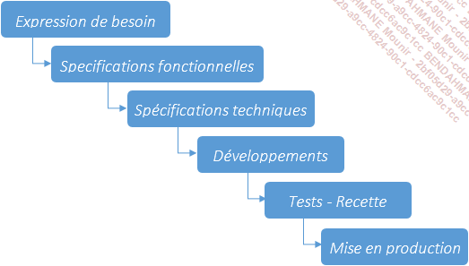

***Modèle : Cycle en V*** => Dérivé de la méthode en cascade, son but est de palier au manque de flexibilité de cette méthode. Cette méthode s’attarde sur la conception, les tests et le développement du produit

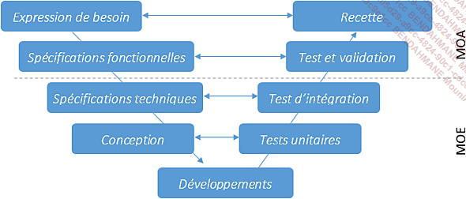

Les méthodes agiles : Le client est impliqué dans la conception du projet du début à la fin, le besoin initial peut changer pour s’adapter à tout les changements et difficultés rencontrées. Au sein des méthodes traditionnelles, on conçoit un livrable final dès le départ, la méthode agile se fixe des objectifs successifs et à chaque palier atteint, on se fixe à laide du client un nouvel objectif